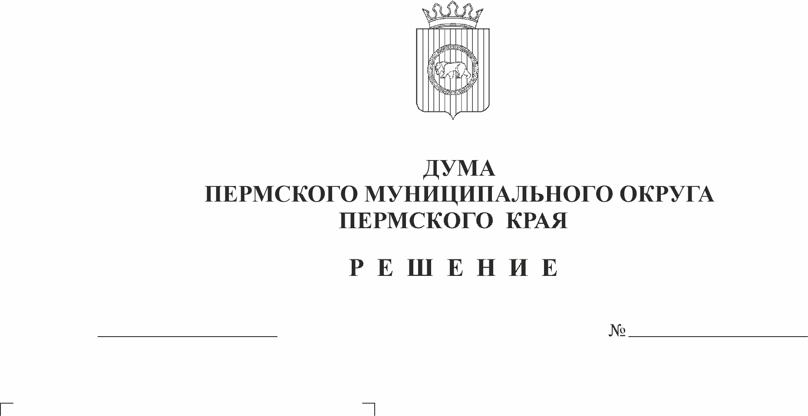
Об утверждении Порядка ведения
перечня видов муниципального
176

25.05.2023

контроля и органов местного
самоуправления Пермского
муниципального округа Пермского
края, уполномоченных на их
осуществление

В соответствии с пунктом 1 части 2 статьи 6 Федерального закона от 26 декабря 2008 г. № 294-ФЗ «О защите прав юридических лиц и индивидуальных предпринимателей при осуществлении государственного контроля (надзора) и муниципального контроля», части 6 статьи 1 Федерального закона от 31 июля 2020 г. № 248-ФЗ «О государственном контроле (надзоре) и муниципальном контроле в Российской Федерации», пунктом 2 части 1 статьи 25 Устава Пермского муниципального округа Пермского края,
Дума Пермского муниципального округа Пермского края РЕШАЕТ:
1. Утвердить Порядок ведения перечня видов муниципального контроля и органов местного самоуправления Пермского муниципального округа Пермского края, уполномоченных на их осуществление, согласно приложению 1 к настоящему решению.
2. Утвердить форму перечня видов муниципального контроля и органов местного самоуправления Пермского муниципального округа Пермского края, уполномоченных на их осуществление, согласно приложению 2 к настоящему решению.
3. Признать утратившим силу решение Земского Собрания Пермского муниципального района от 28 сентября 2017 г. № 257 «Об утверждении Порядка ведения перечня видов муниципального контроля и органов местного самоуправления Пермского муниципального района, уполномоченных на их осуществление».
4. Опубликовать (обнародовать) настоящее решение в бюллетене муниципального образования «Пермский муниципальный округ» и разместить на официальном сайте Пермского муниципального округа в информационно-телекоммуникационной сети Интернет (www.permraion.ru).
5. Настоящее решение вступает в силу со дня его официального опубликования и распространяется на правоотношения, возникшие с 01 января 2023 г.
6. Контроль исполнения настоящего решения возложить на комитет Думы Пермского муниципального округа по местному самоуправлению и социальной политике.

Председатель Думы
Пермского муниципального округа Д.В. Гордиенко

Глава муниципального округа –
глава администрации Пермского
муниципального округа В.Ю. Цветов

Приложение 1
к решению Думы
Пермского муниципального округа Пермского края
от 25.05.2023 № 176

ПОРЯДОК
ведения перечня видов муниципального контроля и органов местного самоуправления Пермского муниципального округа Пермского края, уполномоченных на их осуществление

1. Настоящий Порядок ведения перечня видов муниципального контроля и органов местного самоуправления Пермского муниципального округа Пермского края, уполномоченных на их осуществление, (далее - Порядок) разработан в целях обеспечения соблюдения прав юридических лиц и индивидуальных предпринимателей при осуществлении муниципального контроля на территории Пермского муниципального округа Пермского края (далее – Пермский муниципальный округ), обеспечения доступности и прозрачности сведений об осуществлении видов муниципального контроля органами местного самоуправления Пермского муниципального округа, уполномоченными на осуществление соответствующего вида муниципального контроля.
Органом муниципального контроля Пермского муниципального округа является администрация Пермского муниципального округа.
2. Порядок устанавливает процедуру формирования и ведения перечня видов муниципального контроля и функциональных и территориальных органов администрации Пермского муниципального округа, уполномоченных на их осуществление (далее – органы муниципального контроля, Перечень).
3. Формирование и ведение Перечня осуществляется администрацией Пермского муниципального округа (далее - администрация округа) на основании предложений, представляемых органами муниципального контроля и содержащих информацию в соответствии с пунктом 4 настоящего Порядка (далее - предложения по актуализации Перечня).
4. Перечень утверждается правовым актом администрации округа и представляет собой систематизированные сведения, включающие:
- наименование вида муниципального контроля;
- реквизиты нормативных правовых актов Российской Федерации, Пермского края, муниципальных правовых актов органов местного самоуправления Пермского муниципального округа, регламентирующих осуществление вида муниципального контроля;
- наименование органа муниципального контроля.
5. Предложения по актуализации Перечня могут быть направлены на:
- включение в Перечень видов муниципального контроля;
- исключение из Перечня внесенных в него видов муниципального контроля;
- корректировку (изменение, дополнение, удаление) информации, включенной в Перечень, в том числе в части наименования видов муниципального контроля, информации об органах муниципального контроля и иной включенной в Перечень информации.
6. В случае принятия правовых актов, требующих внесения изменений в Перечень, предложения по актуализации Перечня направляются органом муниципального контроля в администрацию округа в срок не более 10 рабочих дней со дня вступления в силу таких правовых актов.
7. Предложения по актуализации Перечня должны содержать в себе обоснования предлагаемых изменений со ссылками на конкретные положения правовых актов.
8. Ответственность за своевременность, полноту и достоверность направления в администрацию округа предложений по актуализации Перечня несет орган муниципального контроля.
9. Администрация округа имеет право запрашивать в устной или письменной форме информацию, подлежащую включению в Перечень, и поясняющую информацию, которые органы муниципального контроля обязаны представить в течение трех рабочих дней с момента получения запроса.
10. Администрация округа в срок не более 30 дней рассматривает представленные органом муниципального контроля предложения по актуализации Перечня и осуществляет соответствующую корректировку Перечня.
11. Информация, включенная в Перечень, является общедоступной.
12. Актуальная версия Перечня подлежит официальному опубликованию в бюллетене муниципального образования «Пермский муниципальный округ» и размещению на официальном сайте Пермского муниципального округа в информационно-телекоммуникационной сети «Интернет» (www.permraion.ru) в течение 10 рабочих дней со дня внесения соответствующих изменений в Перечень.

Приложение 2
к решению Думы
Пермского муниципального округа Пермского края
от 25.05.2023 № 176

ФОРМА
перечня видов муниципального контроля и органов местного
самоуправления Пермского муниципального округа Пермского края,
уполномоченных на их осуществление

№№ п/п | Наименование вида муниципального контроля | Реквизиты нормативных правовых актов Российской Федерации, Пермского края, муниципальных правовых актов органов местного самоуправления Пермского муниципального округа Пермского края, регламентирующих осуществление вида муниципального контроля | Наименование органа муниципального контроля
1
2
3

